Тема « Правила гигиены».
Цели: уточнить знания обучающихся о предметах гигиены, их значении
для здоровья человека;
закрепить основные правила гигиены, формировать навыки по
сохранению здоровья;
развивать речь, внимание, воспитывать аккуратность, прилежность.
Оборудование: предметы личной гигиены, плакат с изображением
Мойдодыра, мультфильм К.И.Чуковского «Мойдодыр».
Форма проведения: игра
Ход занятия.
- Сегодня мы поговорим с вами о правилах гигиены.
- Понятие о гигиене.
- Что значит слово «гигиена»?
- В словаре так даётся определение понятия «гигиена» - это меры по поддержанию здоровья и чистоты тела.

- Беседа о предметах гигиены. Сюжетно – ролевая игра «Мойдодыр».
Роль Мойдодыра исполняет ученик, на груди у которого плакат с изображением умывальника.
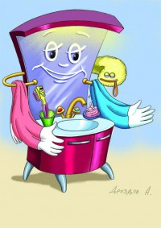

Мойдодыр. Я – Великий Умывальник,
Знаменитый Мойдодыр,
Умывальников начальник
И мочалок командир!

- Предлагаю поиграть. У меня есть завёрнутые предметы, а вы сможете узнать их, если отгадаете загадки (дети называют отгадки и показывают предметы)
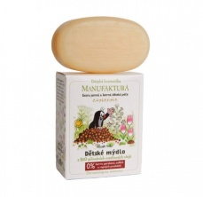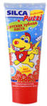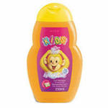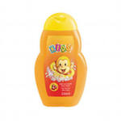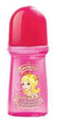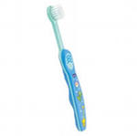
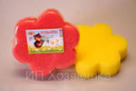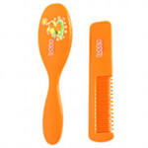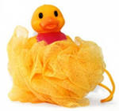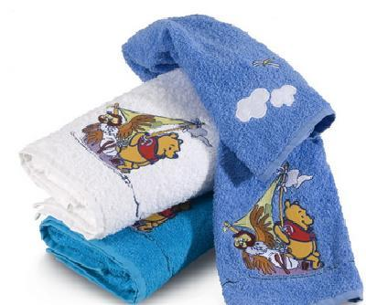

Ускользает, как живое,
Но не выпущу его я.
Белой пеной пенится,
Руки мыть не ленится. (Мыло.)

Резвая Акулинка
Пошла играть по спинке.
И пока она гуляла,
Спинка розовою стала. (Губка.)

Там, где губка не осилит,
Не домоет, не домылит,
На себя я труд беру:
Пятки, локти мылом тру,
И коленки оттираю,
Ничего не забываю. (Мочалка.)

Говорит дорожка –
Два вышитых конца:
- Помойся хоть немножко,
Чернила смой с лица!
Иначе ты в полдня
Испачкаешь меня. (Полотенце.)

Хвостик из кости,
А на спинке – щетинка. (Зубная щётка.)

- Какие ещё предметы гигиены мы не назвали?
(Расчёска, дезодорант. Зубная паста, шампунь, гель для душа.)
- А вы знаете, как правильно чисть зубы?
(Дети изучают плакат)

Как чистить зубы
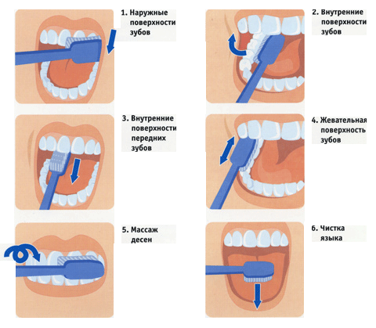
Покажите, как это надо делать.
(Практическая работа)

- Изучение правил гигиены.
- Польский поэт Юлиан Тувим утверждает:
…Нужно мыться непременно
Утром, вечером и днём –
Перед каждою едою,
После сна и перед сном!..
- Вы с ним согласны? Почему?

- Вспомните правила личной гигиены, которым вас учили дома.
- Начинать день нужно с утренней зарядки.
- По утрам нужно умываться и чистить зубы.
- Причёсываться.
- Мыть руки (перед едой, после прогулки, после посещения
туалета), вытирать их насухо своим полотенцем.
- Содержать ногти в чистоте и коротко подстриженными.
- Всегда иметь чистый носовой платок и правильно им
пользоваться.
- Следить за чистотой своей одежды.

Физкультминутка.
А сейчас все по порядку
Встанем дружно на зарядку.
Руки в сторону согнули,
Вверх подняли, помахали,
Спрятали за спину их,
Оглянулись:
Через правое плечо,
Через левое – ещё.
Дружно присели,
Пяточки задели,
На носочки поднялись,
Опустили ручки вниз.

- Назовите предметы, изображённые на картинках.
- Какие правила гигиены помогает выполнять каждый из этих предметов?
(Дети берут предметы и рассказывают, какие правила гигиены они помогают выполнять).

- Просмотр мульфильма К.И. Чуковского «Мойдодыр».
- Почему такое могло произойти с мальчиков?

- Инсценировка (участвуют 4 ребят).
Ученик 1.
Жил на свете мальчик странный –
Просыпался поутру
И бежал скорее в ванну…
Умываться… Я не вру.

Ученик 2.
Руки мыл зачем-то с мылом,
А лицо мочалкой тёр…
На руках все пальцы смыл он,
Щёки в дырах до сих пор.
Хотите – верьте, хотите – нет.

Ученик 3.
Сыну мама запретила
Умываться по утрам,
Убрала подальше мыло,
Перекрыла в ванной кран.
Хотите – верьте, хотите – нет.

Ученик 4.
Тут к нему позвали разных
Самых лучших докторов,
И диагноз был таков:
«Если мальчик будет грязным –
Будет он всегда здоров».
- Как вы думаете, может ли такое быть? (Нет. Если будешь следить за чистотой, то болеть будешь гораздо меньше.)
- Вы совершенно правы. Если перед едой вымыть руки, то микробы не попадут к нам в организм. Если умываться, то поры, которых на нашей коже очень много, будут дышать легко. Если ногти стричь коротко, под ними не будет скапливаться грязь, болезнетворные микробы не попадут к нам внутрь. Носовой платок необходим: при кашле или чихании надо отворачиваться и прикрывать им рот и нос, чтобы микробы не разлетались вокруг. Волосы тоже должны быть в порядке.

- О чём мы говорили сегодня на классном часе?
- Какие выводы вы для себя сделали?
- Что важное необходимо запомнить?
- Какими знаниями хотели бы поделиться со своими родными, друзьями?

